宜蘭縣教師職業工會第2屆第2次常務理事會議記錄

時間：民國102年7月24日（星期三）15時 地點：百果樹紅磚屋
主 席：朱堯麟 記錄：常恕華
出席人員：朱堯麟、林義德、林泰源、吳昌倫
請假人員：黃淑萍
列席人員：張培源、陳宣霖

- 主席報告出席人數並宣布開會：應出席5位，出席4位，達成會額數，主席宣布開會。
- 確認議程：無異議認可。
三、確認上次會議紀錄並報告執行情形：無異議認可。
第2屆第1次常務理事會議紀錄（如附件一，頁2）
第2屆第1次常務理事會議執行情形（如附件二，頁3）
四、提案討論
編號：1
提案人：秘書處
案由：審議會員入會申請案。
說明：自102年6月19日至102年7月24日日止共有 8 位新會員入會申請案，名單詳見附件三(頁3 ) 。依本會章程第35條常務理事會職權第3款「審議會員之入會申請」規定辦理提請審議。
辦法：請通過新會員入會申請。
決議：通過，(贊成：3票；反對：0 票)

編號：2
提案人：秘書處
案由：協助檢視本會6月日記帳及現金收支餘絀表案。
說明：本會102年6月日記帳及現金收支餘絀表（如附件四，頁4-5）。
辦法：請協助審查。
決議：通過，(贊成：3票；反對：0 票)

編號：3
提案人：秘書處
案由：審議102年逾期未繳費會員出會案。
說明：1.查本會章程第14條第1 項「會員逾期未繳清會費，經本會書面催告後滿2週或超過繳費期限3個月以上未繳納者予以停權，若仍未提出正當理由說明者，視同出會；如會員提出書面說明，提交本會常務理事會議決之。」;第35條常務理事會職權第4款為「議決逾期未繳費之會員之書面說明及停權事宜」。
2.再經催告後，7月24日止有156位逾期未繳費。(如附件五，頁7）。
辦法：請確認未補繳會費且未提正當理由說明者，視同出會。
決議：請再確認國中出會名單，國小、高中職未繳會費名單已確認部分，再以書函正式通知以保障當事人之權益，(贊成：3票；反對：0 票)。

五、臨時動議：無
六、散會：16點35分
【附件一】
宜蘭縣教師職業工會第2屆第1次常務理事會議記錄

時間：民國102年6月19日（星期三）16時 地點：本會辦公室2F
主 席：朱堯麟 記錄：常恕華
出席人員：朱堯麟、林義德、黃淑萍、吳昌倫
列席人員：楊明雯、方世齡、黃文燕、陳麗耕

一、主席報告出席人數並宣布開會：4位出席，主席宣布開會。
二、確認議程：無異議認可。
- 確認上次會議紀錄並報告執行情形：無異議認可。
第1屆第16次常務理事會議紀錄（如附件一，頁3）
第1屆第16次常務理事會議執行情形（如附件二，頁4）
- 提案討論
編號：1
提案人：秘書處
案由：審議會員入會申請案及保留會籍案。
說明：自102年5月8日至102年6月19日日止共有 4 位新會員入會及1名會員保留會籍申請案，名單詳見附件三(頁4 ) 。依本會章程第35條常務理事會職權第3款「審議會員之入會申請」規定辦理提請審議。
辦法：請通過新會員入會申請及保留會籍申請。
決議：通過(贊成：4票；反對：0 票)

編號：2
提案人：秘書處
案由：協助檢視本會5月日記帳及現金收支餘絀表案。
說明：本會102年5月日記帳及現金收支餘絀表（如附件四，頁5-9）。
辦法：請協助審查。
決議：照案通過，以後日記帳及收支餘絀表製表完成後，先由陳麗耕老師看過再交由會計張珍瑜老師核銷。(贊成：4票；反對：0 票)

編號：3
提案人：秘書處
案由：審議102年逾期未繳費會員出會案。
說明：1.查本會章程第14條第1 項「會員逾期未繳清會費，經本會書面催告後滿2週或超過繳費期限3個月以上未繳納者予以停權，若仍未提出正當理由說明者，視同出會；如會員提出書面說明，提交本會常務理事會議決之。」;第35條常務理事會職權第4款為「議決逾期未繳費之會員之書面說明及停權事宜」。
2.再經催告後，6月17日統計如下:30位退休、4位擔任校長、17位調外地、6位離職、1位逝世、13位留職停薪、164位其它因素，共計235位逾期未繳費。
3.（如附件五，頁7-8）。
辦法：1.請審議進修假期間會員之處理方式。
2.請確認未補繳會費且未提正當理由說明者，視同出會。
決議： 同意退休、擔任校長、調外地、離職、逝世及留職停薪等因素出會理由之會員，共計81位。其它因素共164位需再聯絡確認。(贊成：4票；反對：0 票)

編號：4
提案人：秘書處
案由：全國教師工會聯合總會請本會推派「高中職委員會」、「特教委員會」、「幼教委員會」及「私校委員會」之代表。
說明：如案由。
辦法：請推派全教總各委員會代表。
決議：黃淑萍老師擔任高中職委員、俞昭銘老師擔任特教委員、朱麗蓉老師擔任幼教委員，私校委員會部份因本會會員數少暫不推派。(贊成：4票；反對：0 票)

五、臨時動議：無。
六、散會：(16:38)

【附件二】宜蘭縣教師職業工會第2屆第1次常務理事會議決議執行狀況
日期：102年6月19日
案別 | 議案 | 決議、推選結果 | 執行部門 | 執行情形
2-1-1 | 審議會員入會申請案。 | 照案通過4位新會員入會申請。 | 秘書處 | 依決議辦理
2-1-2 | 協助檢視本會日記帳結存呈現方式及餘絀表案。 | 照案通過。 | 秘書處  總務處 | 依決議辦理
2-1-3 | 審議102年逾期未繳費會員出會案 | 除去退休、擔任校長、調任外地、離職、逝世、留職停薪，餘未補繳會費且未提正當理由，共計164位。 | 秘書處  總務處 | 依決議辦理
2-1-4 | 推派全教總各委員會代表 | 黃淑萍老師擔任高中職委員、俞昭銘老師擔任特教委員、朱麗蓉老師擔任幼教委員 | 秘書處 | 依決議辦理

【附件三】 宜蘭縣教師職業工會102年度新會員名單
統計期間：102年6月19日至102年7月24日
編號 | 入會日期 | 學校 | 姓名 | 備註
1 | 102年6月21日 | 五結國小 | 陳昭辭
2 | 102年6月25日 |  | 尤志傑 | 特別會員
3 | 102年6月25日 | 南澳高中 | 林雅惠
4 | 102年6月28日 | 大同國小 | 吳素娟
5 | 102年6月28日 | 光復國小 | 朱嘉莉
6 | 102年6月28日 | 員山國中 | 李明怡
7 | 102年7月3日 | 國華國中 | 邱詩晨
8 | 102年7月11日 | 復興國中 | 柯亞妮
【附件四】
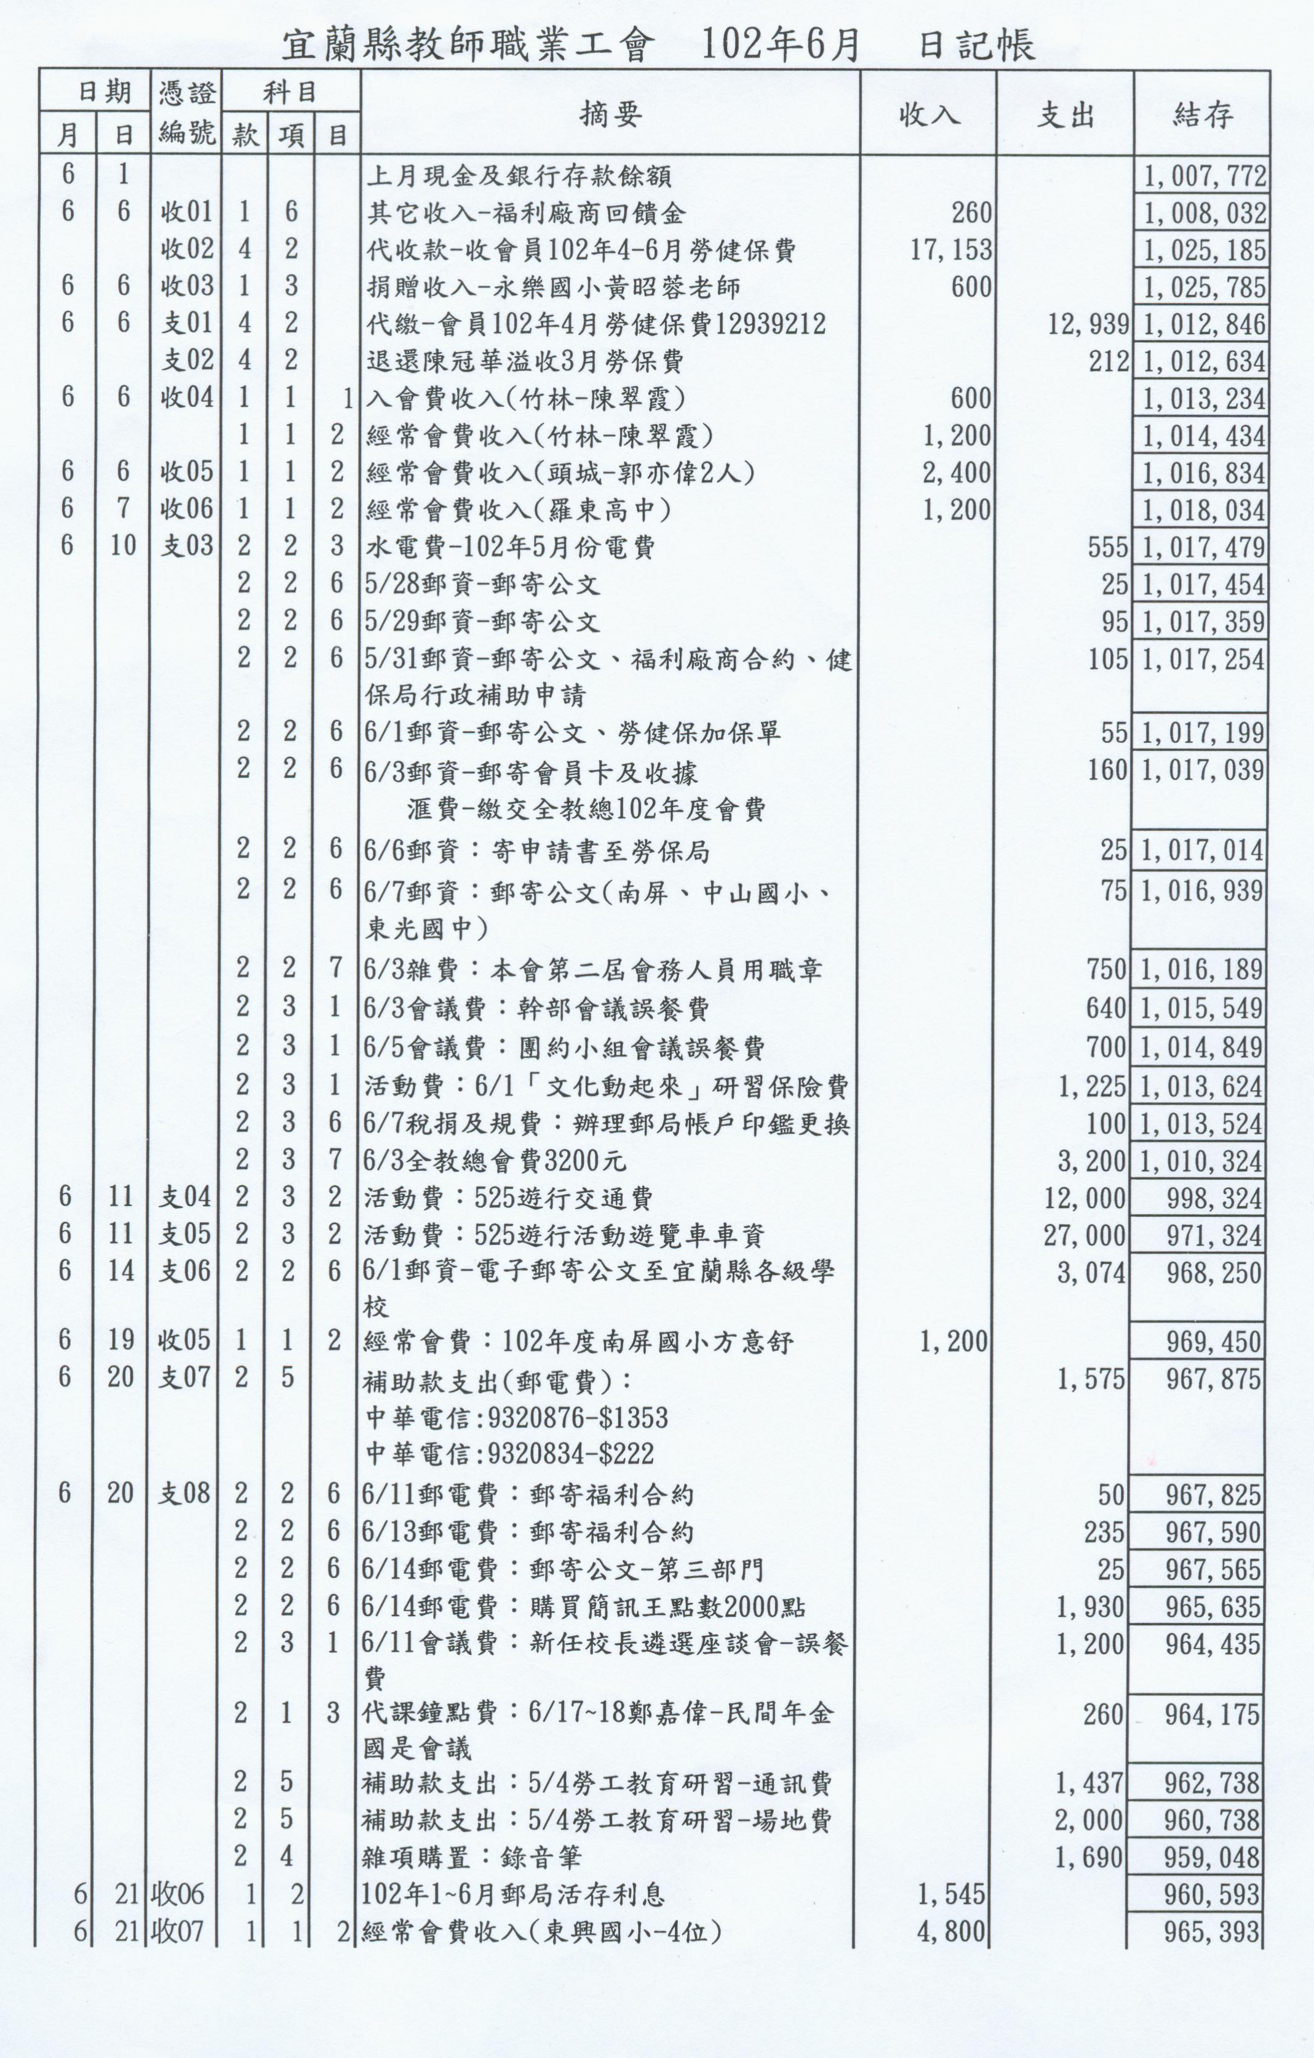

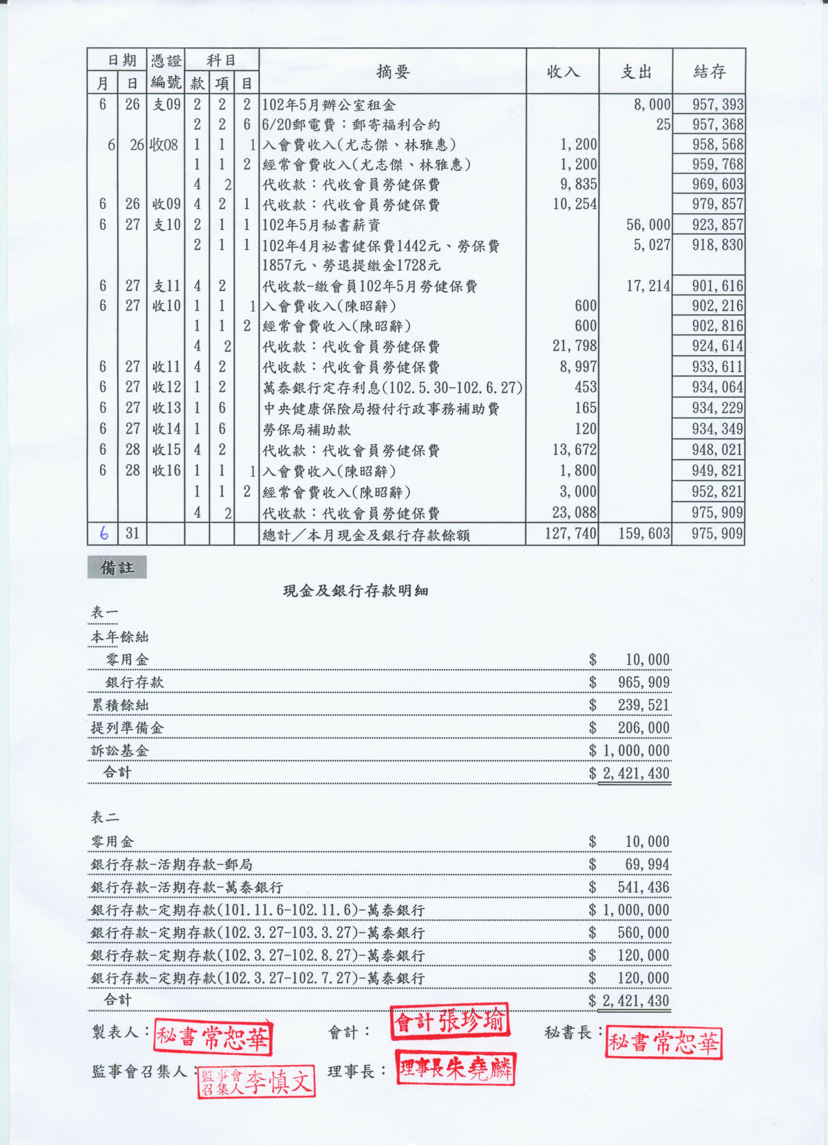
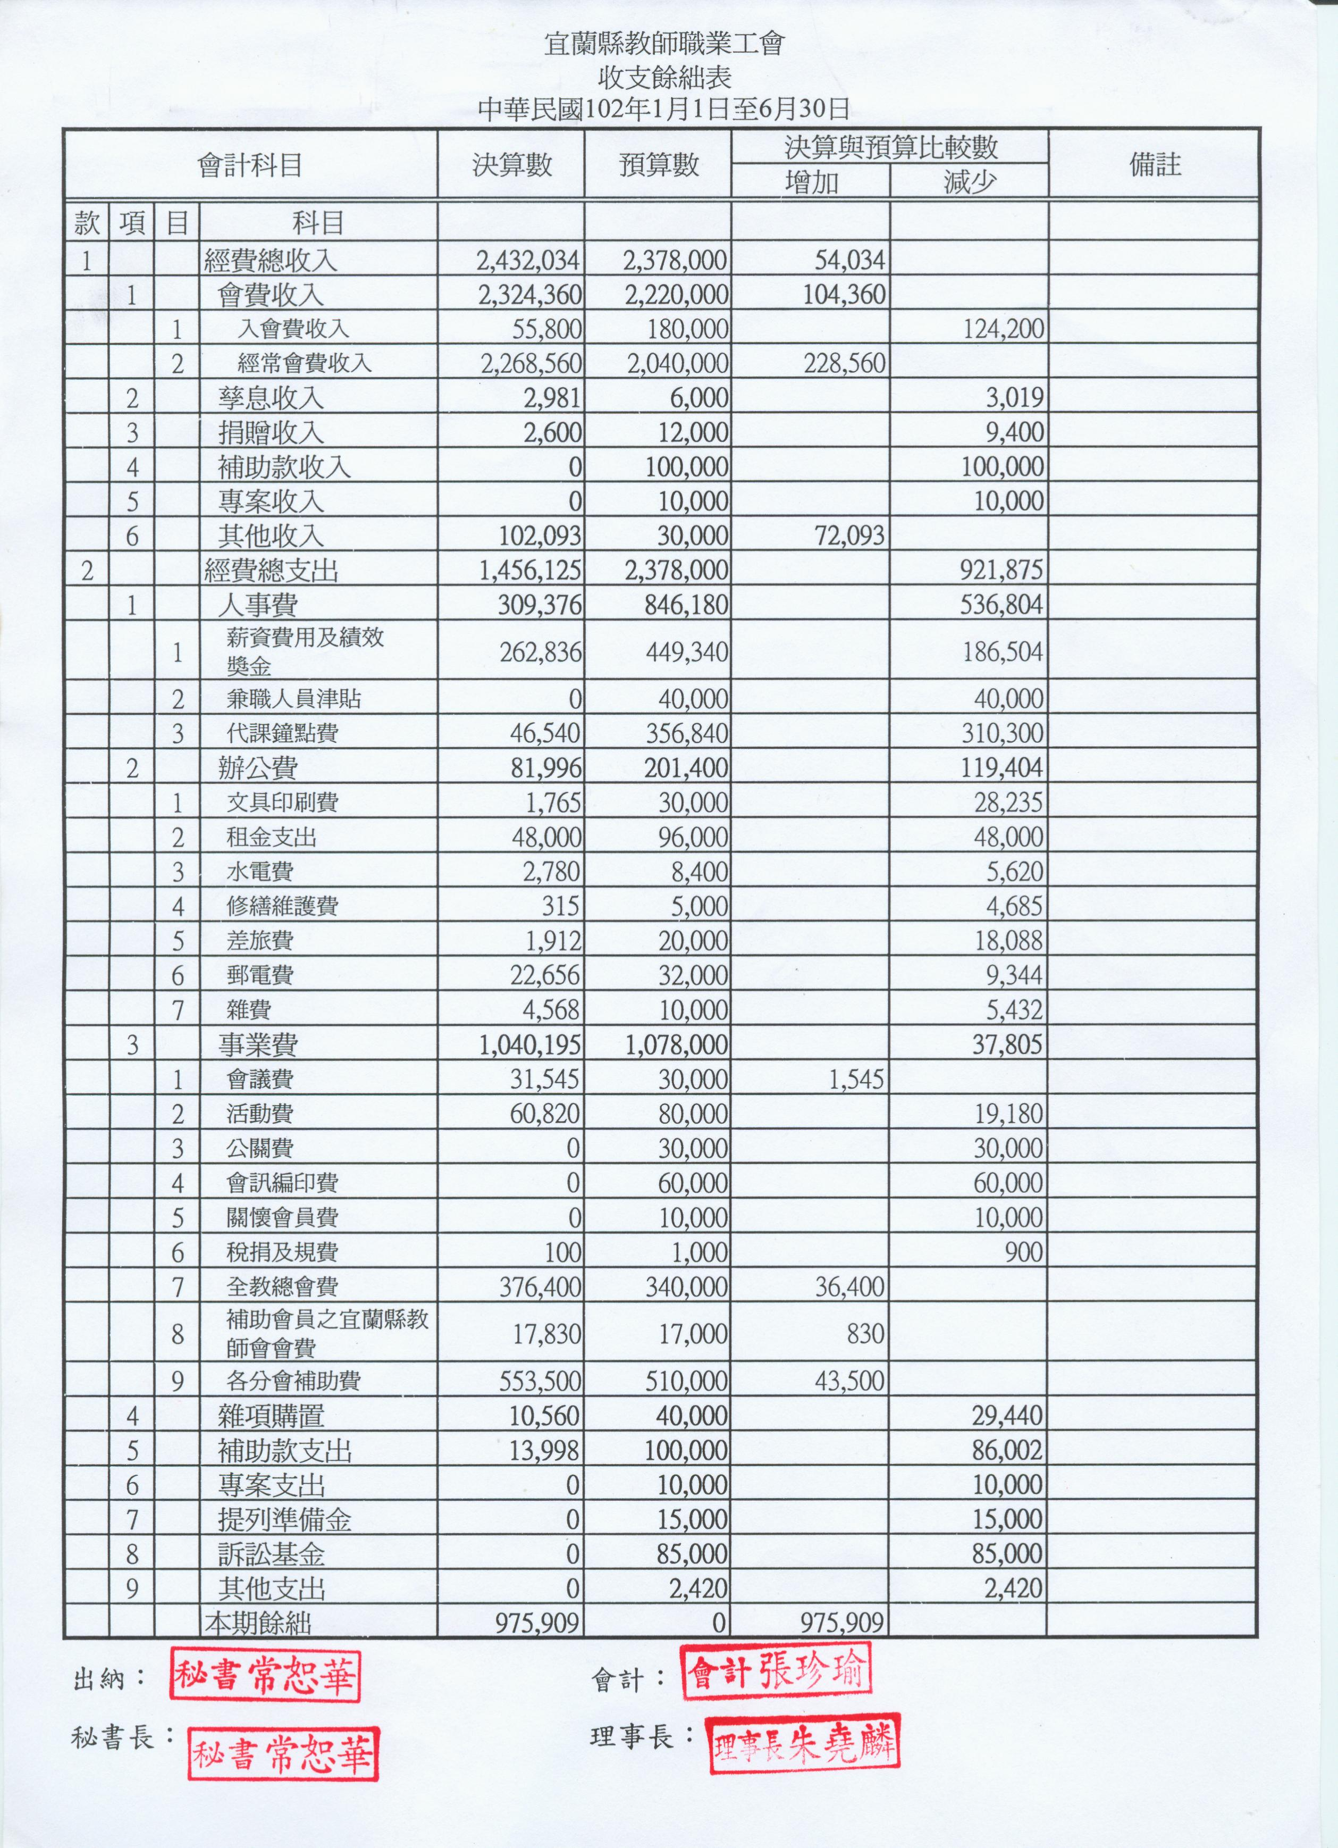
【附件五】102年未繳費會員名單合計:156位(102.07.24)
頭城國小 | 莊良助 | 林文斌 | 莊淑媛 | 林婷 | 廖錫珠 | 王美虹 | 李俊民 | 賴擁憲
頭城國小 | 郭育伶
黎明國小 | 游榮魁 | 陳冠穎 | 林亨瑮 | 曾麗陵 | 劉雅瑜 | 鄭嘉芸 | 陳嘉虹 | 羅心屏
黎明國小 | 洪姬瑾 | 林昭汶 | 邱雅芬 | 洪政秋 | 朱麗娟 | 饒成俊 | 楊逸湘 | 莊紘珍
中山國小 | 宋順亨 | 林木水 | 鄭文玄 | 魏月霞 | 王盈添
宜蘭國小 | 陳美秀
光復國小 | 郭倩如 | 鍾念慈 | 藍沛茹 | 李秀枝 | 吳美玲 | 陳金雪 | 陳惠如 | 趙大緯
南屏國小 | 林靜慧 | 尤韻婷
公正國小 | 陳慧如 | 黃雅炘 | 簡月卿 | 林欣穎 | 何清泉 | 李建慶 | 陳慧穎 | 林淑華
公正國小 | 劉楷煒 | 陳雅雯 | 楊琇慧 | 李慶玲 | 張滿祝 | 王源宏
北成國小 | 李光豐 | 李秀琪 | 張孟熹
成功國小 | 蕭維霆 | 賴秀雯 | 林淑茹 | 漢毓馨 | 林素貞 | 周菊芬
羅東國小 | 葉鴻楨 | 李德永 | 張佩雯 | 王湘霓 | 朱昭燕
冬山國小 | 康家維 | 林淑惠 | 林嘉齊 | 魏裕紋
大里國小 | 施信吾
凱旋國小 | 劉怡瑩
深溝國小 | 王淑巧 | 蘇晏緹 | 邱敏文 | 吳淑琪 | 王雅綾 | 潘婉萍 | 謝銘峮
大同國小 | 謝淑美
孝威國小 | 李訓毓
東興國小 | 林東宏 | 黃惠娜
武淵國小 | 邱淑琴 | 彭季玲 | 謝宜倩
大進國小 | 鍾伶伶 | 彭成文 | 陳曉琪 | 汪俊良
萬富國小 | 陳靜君
育英國小 | 謝顏璞
永樂國小 | 吳家豪
廣興國小 | 廖鳳玉
壯圍國小 | 林姍儀
大湖國小 | 張淑靜
吳沙國中 | 黃素玲
國華國中 | 李宜盈 | 余斯逸
利澤國中 | 官筱玫 | 謝麗紅 | 劉凱元
五結國中 | 顏再興
復興國中 | 林靜修 | 江家平 | 張蕙婷 | 吳榮修 | 黃淑萍 | 簡貝如 | 蔡蕙靜 | 王淑貞
復興國中 | 盧盈樺 | 殷昭華 | 石春華 | 陳秀莉 | 陳惠珍 | 吳振坤 | 江佳雨 | 劉乃昀
復興國中 | 張揮鈺 | 林建邑 | 陳怡翔 | 吳子超 | 蘇敬菱 | 黃頌真 | 陳美惠 | 劉琇菁
復興國中 | 陳 卉 | 林靜君 | 李建興
員山國中 | 林政儒 | 張麗芬 | 李璧菱 | 顏郁容
羅東高中 | 劉淑玲 | 盧美伶 | 黃國裕 | 朱玉芳
羅東高商 | 林煜祥 | 周士弘 | 羅煒婷
頭城家商 | 王幸雯 | 陳建志 | 陳淑珍 | 張馨方 | 林淑惠
蘇澳海事 | 謝佩蓉
宜蘭高商 | 袁秀珍
羅東高工 | 李心喬
蘭陽女中 | 李俊明 | 張瑜家 | 賴奕如 | 鍾侃恬

